Федеральное государственное бюджетное образовательное учреждение высшего образования
 | «Московский государственный технический университет  имени Н.Э. Баумана»  (национальный исследовательский университет)  (МГТУ им. Н.Э. Баумана)

ФАКУЛЬТЕТ ____ИНФОРМАТИКА И СИСТЕМЫ УПРАВЛЕНИЯ________
КАФЕДРА ______Компьютерные Системы и сети (ИУ6)___________

Отчет
по лабораторной работе № 4
Название лабораторной работы: Использование указателей при работе со строками С++
Дисциплина: Объектно-ориентированное программирование

Студент гр. ИУ6-21Б __________________ М. С. Давыдов
(Подпись, дата) (И.О. Фамилия)

Преподаватель __________________ О. А. Веселовская
(Подпись, дата) (И.О. Фамилия)

Москва, 2022
Задание: проверить правильность расположения в тексте скобок (количество открывающихся и закрывающихся скобок должно совпадать, порядок закрытия скобок должен соответствовать порядку открытия). Пользуясь указателями, определить адреса символов, расположенных между 2^{й} открывающейся и соответствующей закрывающейся скобками.

Проект программы:

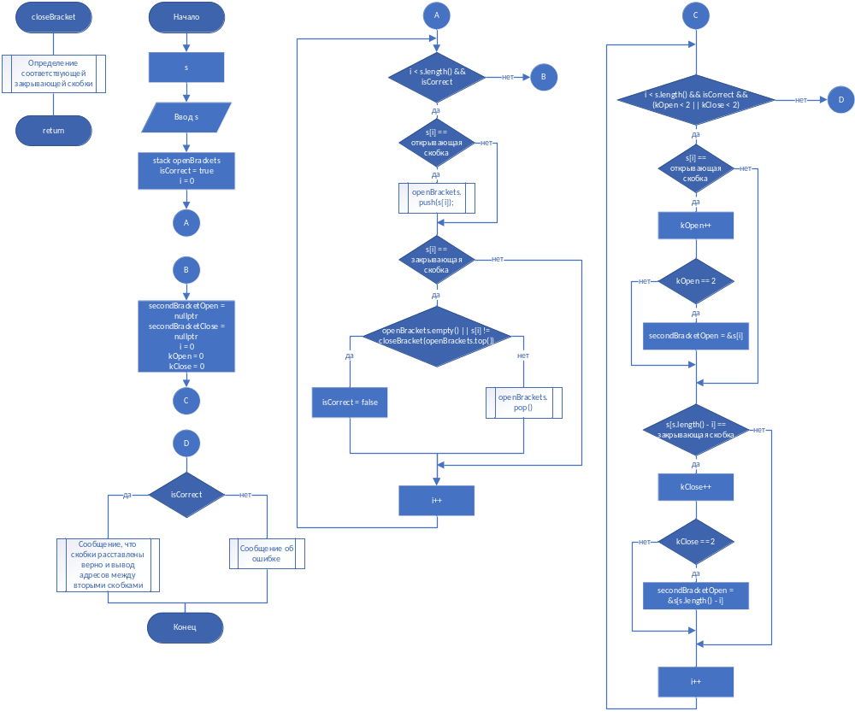

Текст программы:

#include <iostream>
#include <string>
#include <stack>

using namespace std;

char closeBracket(char a)
{
if (a == '(') return ')';
if (a == '[') return ']';
if (a == '{') return '}';
}

int main()
{
string s;
cout << "Input text: "; getline(cin, s);

stack<char> openBrackets;
bool isCorrect = true;

for (int i = 0; i < s.length() && isCorrect; i++)
{
if (s[i] == '(' || s[i] == '{' || s[i] == '[')
openBrackets.push(s[i]);

if (s[i] == ')' || s[i] == '}' || s[i] == ']')
{
if (openBrackets.empty() || s[i] != closeBracket(openBrackets.top()))
isCorrect = false;
else
openBrackets.pop();
}
}

char *secondBracketOpen = nullptr, *secondBracketClose = nullptr;

for (int i = 0, kOpen = 0, kClose = 0; i < s.length() && isCorrect && (kOpen < 2 || kClose < 2); i++)
{
if (s[i] == '(' || s[i] == '{' || s[i] == '[')
{
kOpen++;
if (kOpen == 2)
secondBracketOpen = &s[i];
}

if (s[s.length() - i] == ')' || s[s.length() - i] == '}' || s[s.length() - i] == ']')
{
kClose++;
if (kClose == 2)
secondBracketClose = &s[s.length() - i];
}
}

if (isCorrect)
{
cout << "Brackets are placed correctly" << endl;

if (secondBracketOpen != nullptr)
{
if (secondBracketOpen == secondBracketClose - 1)
cout << "There are no lements between second opening and closing brackets" << endl;

else
{
cout << "Adresses of elements between second opening and closing brackets: " << endl;

for (char *i = secondBracketOpen + 1; i != secondBracketClose; i++)
cout << (int*)i << " - '" << *i << "'" << endl;
}
}
}
else
cout << "There are some mistakes";

return 0;
}

Пример работы программы:

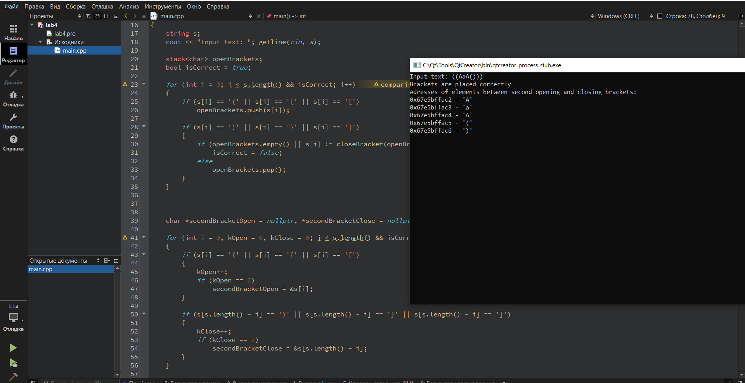

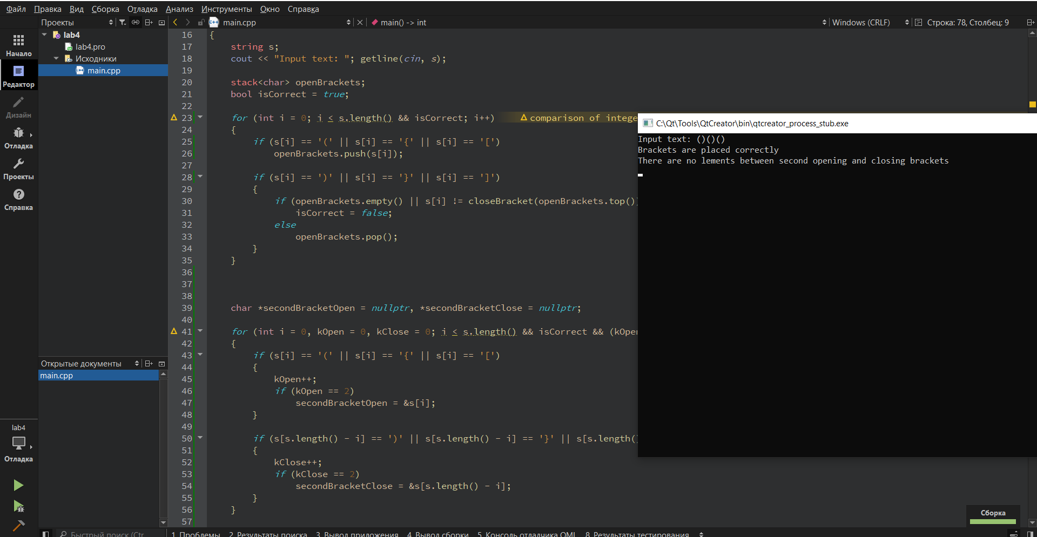

Тесты:

Входные данные | Ожидаемый результат | Выходные данные
()()() | Brackets are placed correctly  There are no lements between second opening and closing brackets | Brackets are placed correctly  There are no lements between second opening and closing brackets
((ab()cd)) | Brackets are placed correctly | Brackets are placed correctly  Adresses of elements between second opening and closing brackets:  0xfa741ff9e2 - 'a'  0xfa741ff9e3 - 'b'  0xfa741ff9e4 - '('  0xfa741ff9e5 - ')'  0xfa741ff9e6 - 'c'  0xfa741ff9e7 - 'd'
([}) | There are some mistakes | There are some mistakes

Вывод: мы научились использовать указатели при работе со строками.

